**TUYÊN TRUYỀN XÂY DỰNG NÔNG THÔN MỚI, KHU DÂN CƯ KIỂU MẪU GẮN VỚI TUYÊN TRUYỀN NÂNG CAO Ý THỨC CHẤP HÀNH PHÁP LUẬT CHO NGƯỜI DÂN**

Chiều ngày 18/10/2022, Tại nhà văn hóa thôn Kim Bằng, xã Sơn Bằng, Tư pháp xã và Hội liên hiệp phụ nữ xã Sơn Bằng phối hợp tổ chức tuyên truyền cho các chị em phụ nữ thôn Kim Bằng về các tiêu chí xây dựng nông thôn mới, khu dân cư kiểu mẫu.

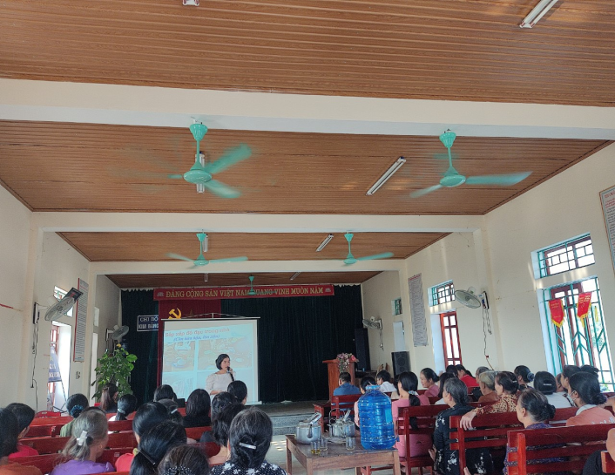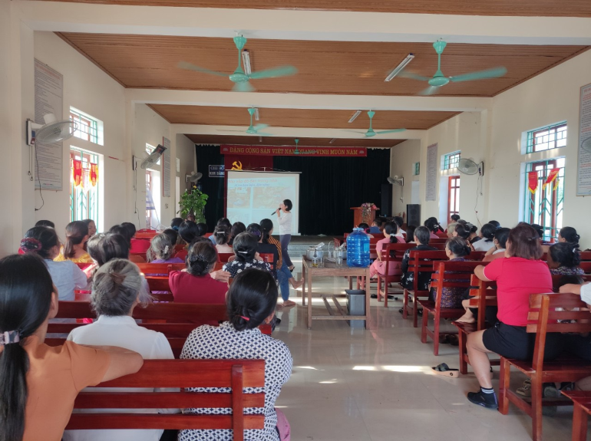

*Hình ảnh: Chị em phụ nữ chăm chú lắng nghe các nội dung xây dựng NTM*

Bên cạnh đó các chị em được phổ biến các quy định pháp luật về xử lý vi phạm hành chính trong lĩnh vực thú y và các quy định về thừa kế theo Bộ luật dân sự.

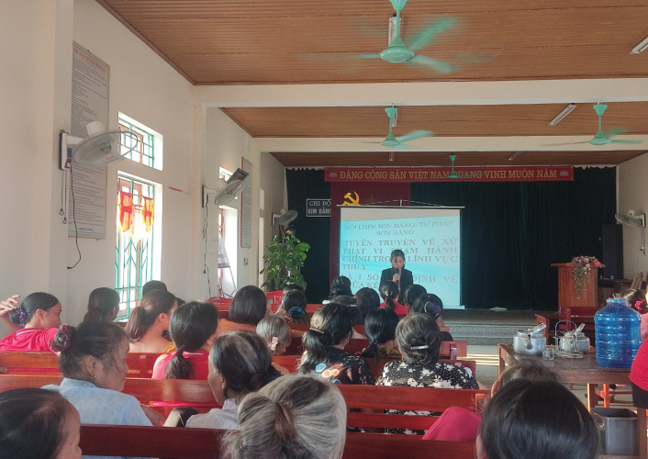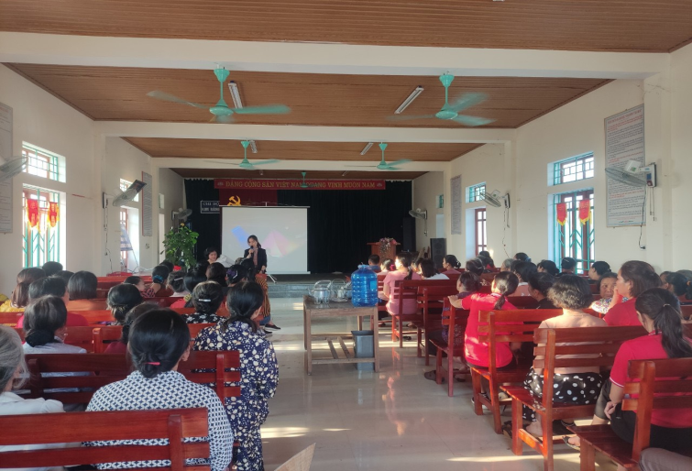  
*Hình ảnh: Tuyên truyền các quy định pháp luật*

Việc tuyên truyền, phổ biến các nội dung xây dựng nông thôn mới, khu dân cư kiểu mẫu và phổ biến các quy định pháp luật thiết thực cho người dân, đã thu hút đông đảo chị em tham gia, đem lại sự đồng tình,hưởng ứng cao.

Sau buổi tuyên truyền, phổ biến các chị em giao lưu, trao đổi, đặt ra những vấn đề còn thắc mắc và đã được các tuyên truyền viên trả lời trực tiếp, đảm bảo được các vấn đề đưa ra, tạo được sự đồng thuận trong nhân dân.

Đem pháp luật đến với người dân là một việc làm rất thiết thực, giúp người dân biết, hiểu được các quy định pháp luật, từ đó nâng cao ý thức chấp hành pháp luật cho người dân.